1. **Функциональное тестирование (Functional Testing)**
   1. **Навигация:**

1.1.1. Все элементы кликабельные, ведут куда нужно.

1.1.2. Навигационное поле работает исправно.

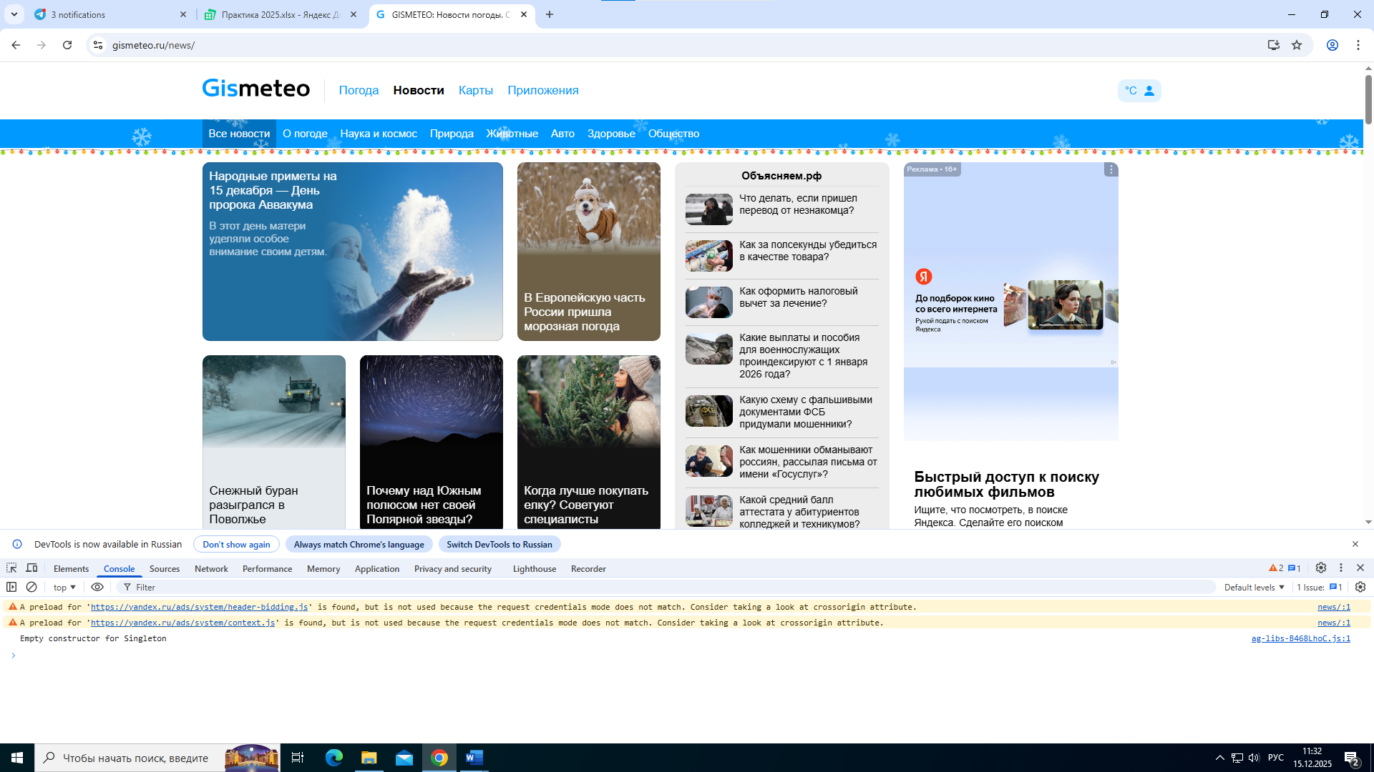

1.1.3.

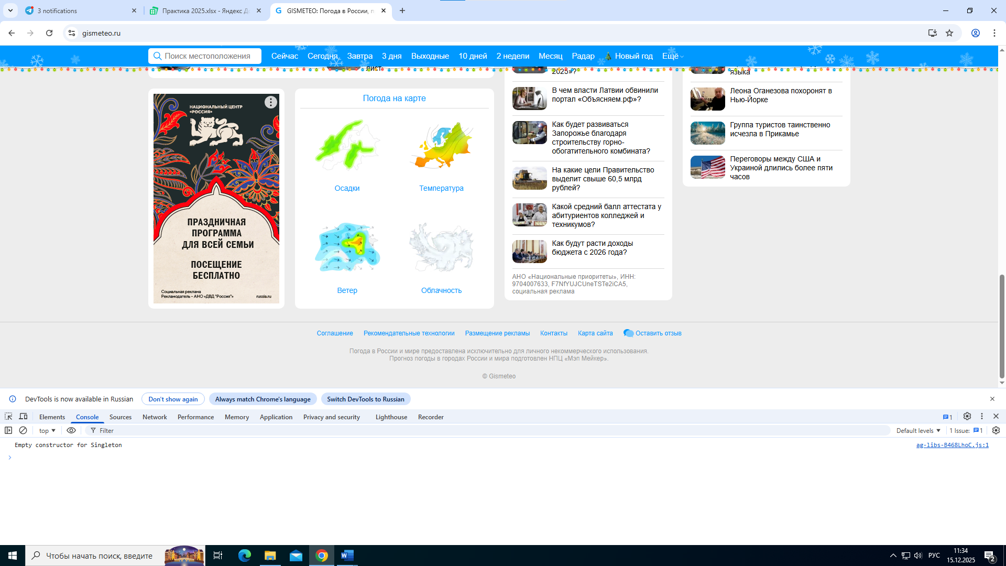

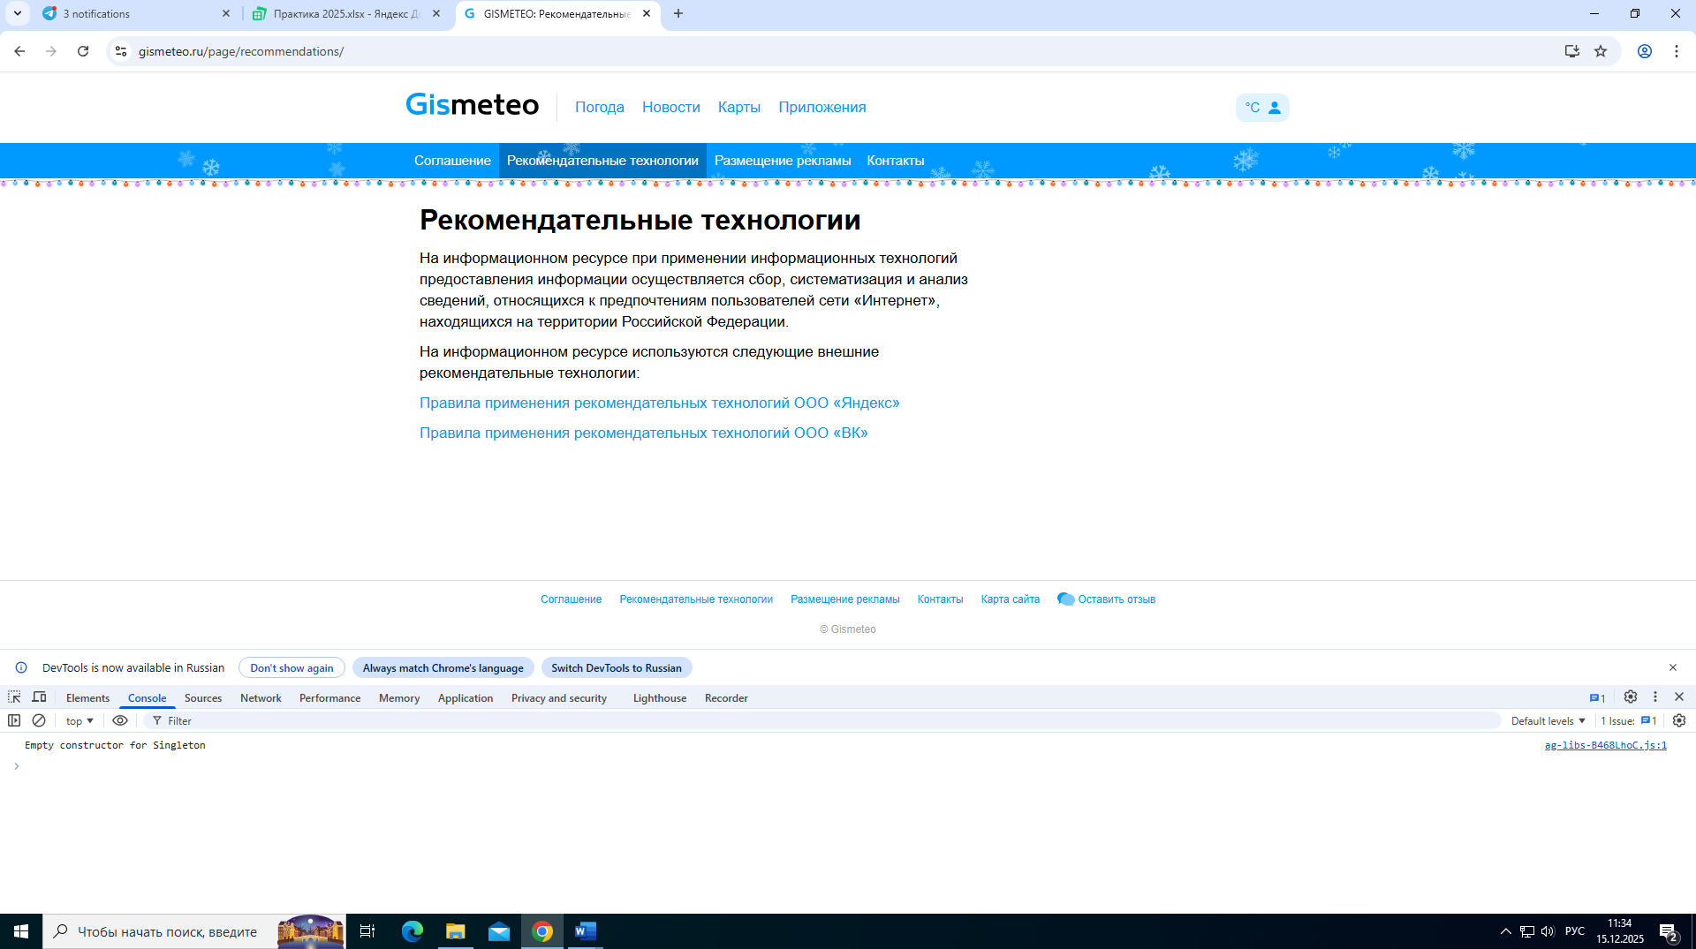

1.1.4.Поиск по сайту работает исправно. 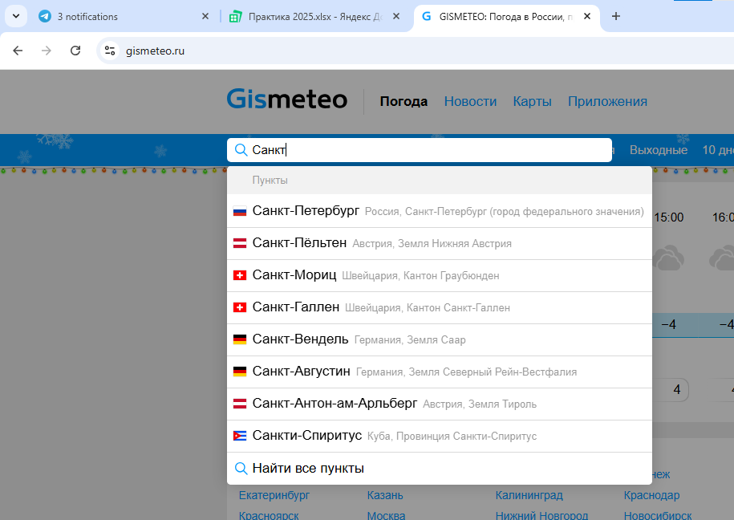

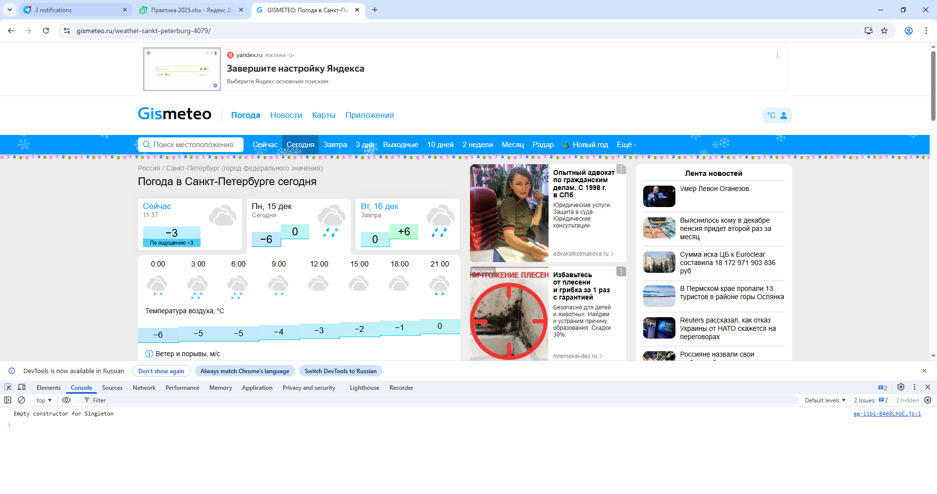

**1.2 Формы:**

1.2.1. **Валидация:**

Так как на сайте нет полей для регистрации, то проверка осуществляется через сторонний сайт, который мы можем проверить. Он выдаёт понятные ошибки.

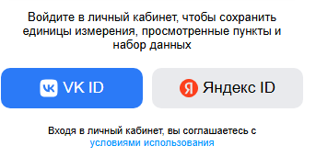

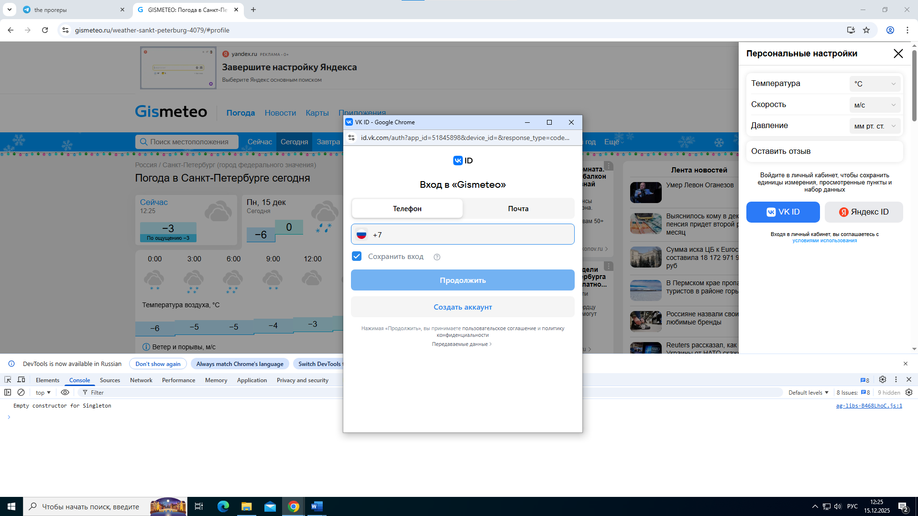

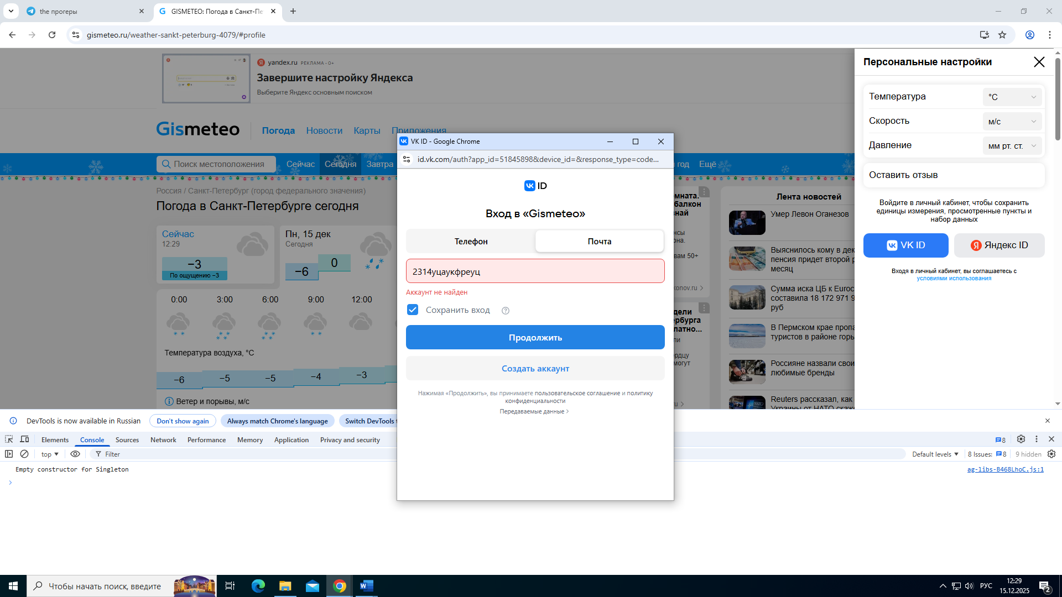

**1.2.2. Отправка данных:**

**Происходит корректно с приходом уведомлений.**

**1.2.3. Очистка:**

**Очистка после заполнения происходит автоматически.**

**1.2.4. Интерактивные элементы:**

**1.2.4.1. Фильтры применяются корректно, может выводить нет данных.**

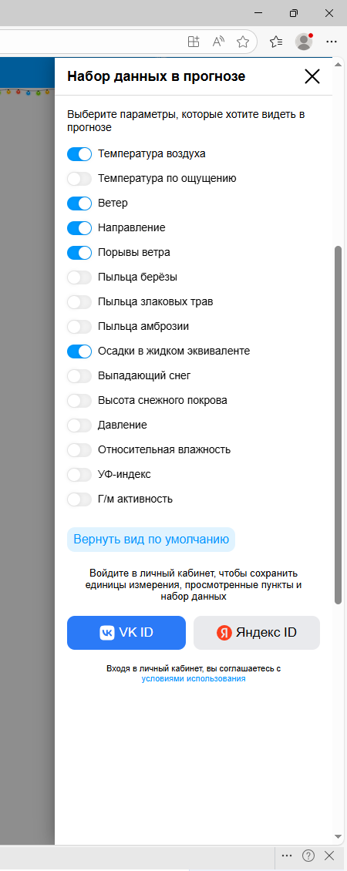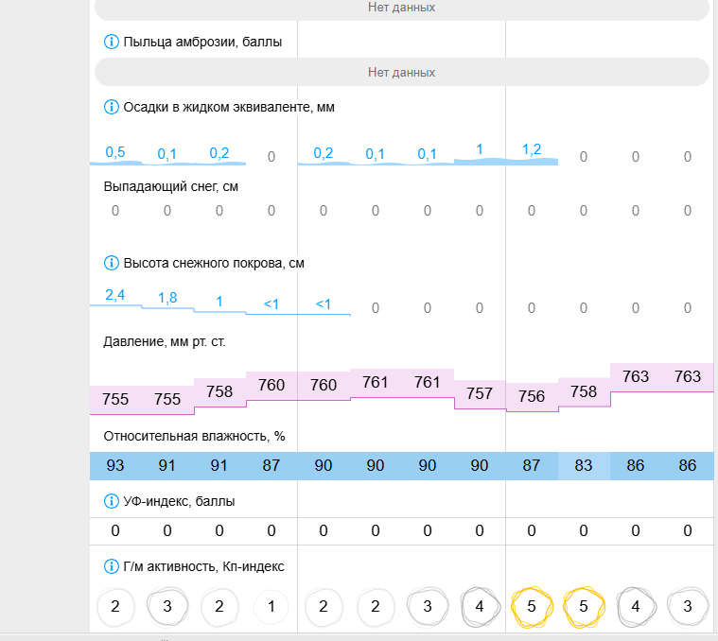

1. **Юзабилити (Usability) и Пользовательский опыт (UX)**
   1. **Контент:**

**2.1.1. С первых секунд мы сразу понимаем, что находимся на сайте по прогнозу погоды. Вся информация находиться на видном месте.**

**2.1.2. Текст читабельный чёрный на белом, шрифт и размер допустимый.**

**2.1.3. Грамматических ошибок нет, изображения и видео отображаются корректно**

**2.2. Навигация и структура:**

2.2.1. Есть заголовки к каждой странице сайта. Сам сайт построен логична до важных разделов можно дойти в пару действий.

**2.3. Обратная связь:**

Сайт даёт обратную связь пользователю, к примеру :

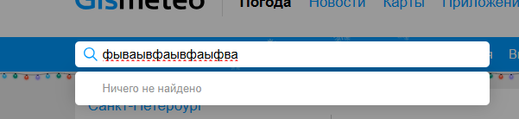

**3. Тестирование совместимости (Compatibility Testing)**

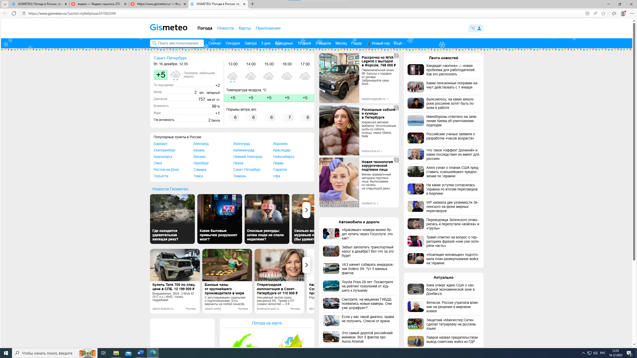

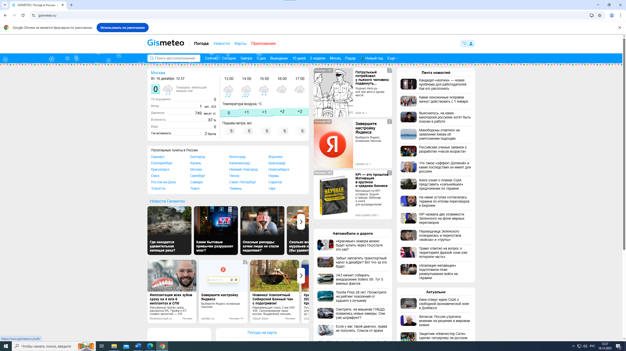

**Мобильные устройства:** сайт адаптирован по мобильные устройства.

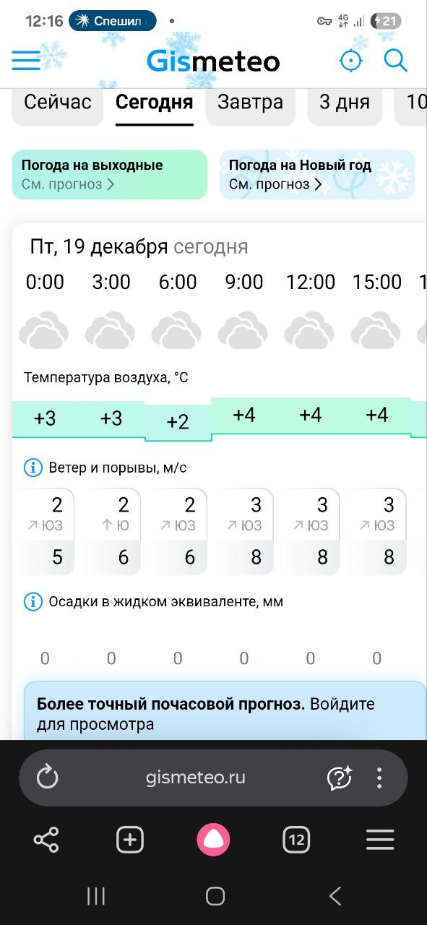

**Разрешения экрана:**

При смене разрешения экрана ничего не уплыло сайт адаптировался.

**Скорость загрузки:**

При стабильном подключении сайт грузится быстро.

**Скорость реакции:**

Скорость реакции зависит от качества подключения, при благоприятных условиях фильтр и другие функции работают быстро.

**Загрузка контента:**

При загрузке изображений сайт не зависает.

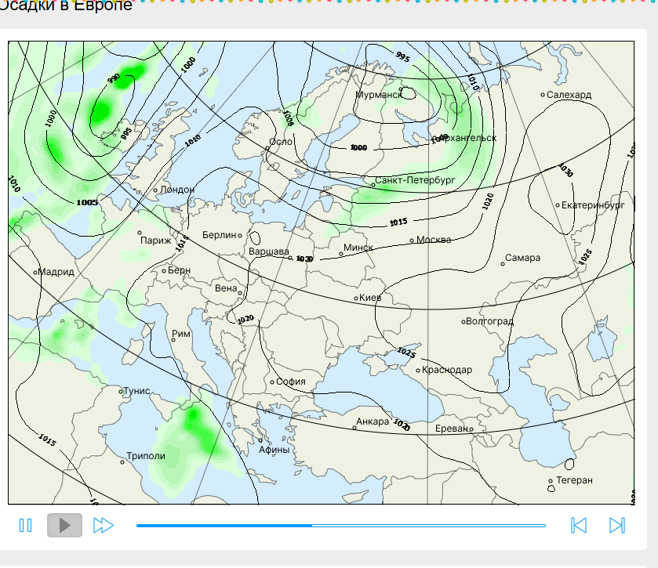

**5. Тестирование безопасности (Security Testing) - (Базовая проверка)**

**HTTPS:**

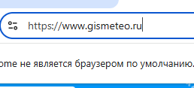

**Формы:**



**Попытка обхода:**

